

UNAH

BASE DE DATOS

AEROLINEA

Ingeniero: Oscar Hernández

|  |  |
| --- | --- |
| Integrantes: | # Cuenta: |
| Hesler Fernando Gámez | 20161001057 |
| Christopher Daniel Portillo | 20161002154 |

Sección: 0800 Fecha: 03/03/2019

INDICE

**BITACORA DE CAMBIOS**

**VERSION FECHA USUARIOS DESCRIPCION DEL CAMBIO**

1.0 2/3/2019 HESLER GAMEZ CHRISTOPHER PORTILLO

CREACION DEL DOCUMENTO

**INTRODUCCIÓN**

Una base de datos es un “almacén” que nos permite guardar grandes cantidades de información de forma organizada para que luego podamos encontrar y utilizar fácilmente, es por esta razón que se ha implementado en las empresas en el transcurso de los años , como en nuestro caso de una Aerolínea se guarda una gran cantidad de información como ser empleados, pasajeros, aviones , boletos entre otra información , En el proyecto elaboraremos una base de datos para poder realizar la gestión de pasajeros, pilotos , empleados, boletos, vuelos entre otras. Trataremos que el proyecto sea lo más eficiente y funcional posible siempre poniendo en práctica lo aprendido en clase y sea de buena utilidad.

**OBJETIVOS**

* Realizar un sistema completo de una Aerolínea incluyendo base de datos
* Poner en práctica lo aprendido en clase.
* Tratar de adquirir experiencia en base de datos para en un futuro en el rubro laboral, podamos desarrollar proyectos de esta índole.

**MODELO ENTIDAD RELACION**

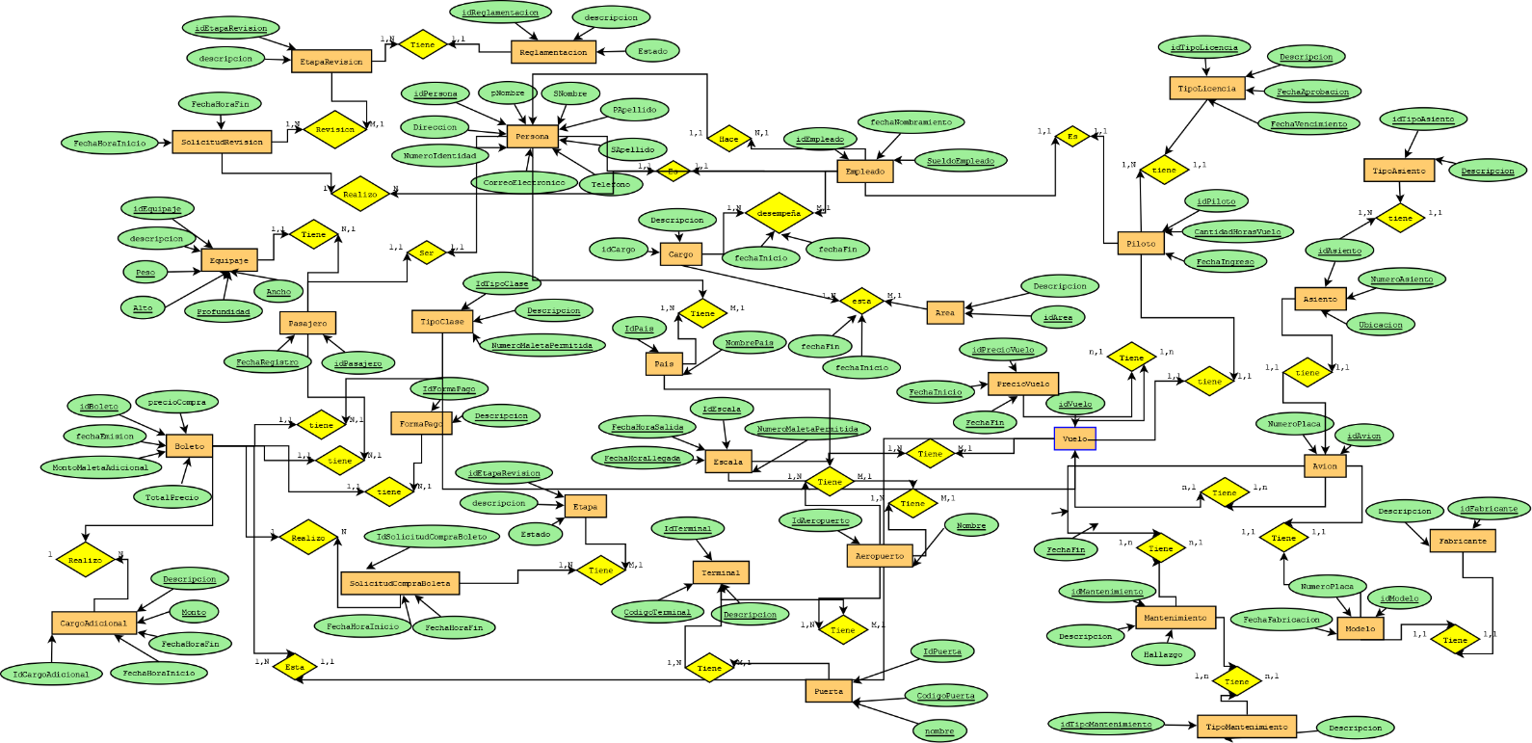

**MODELO RELACIONAL**

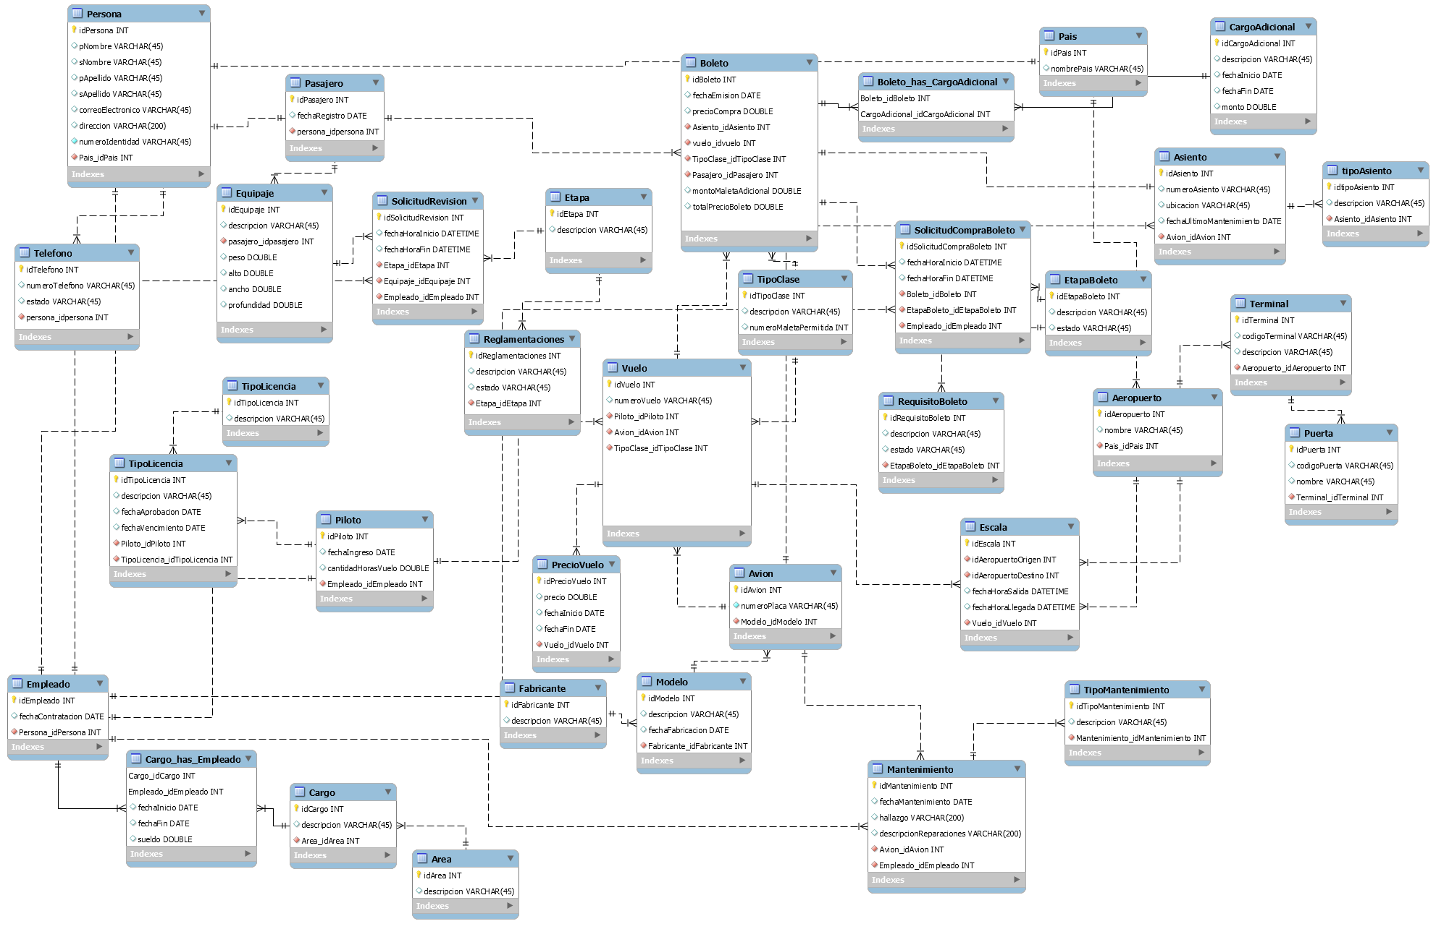

**DICCIONARIO DE DATOS**

a. Descripción de módulo

|  |  |
| --- | --- |
| **NOMBRE MODULO** | **DESCRIPCIÓN MODULO** |
| BOLETOS | Modulo para la gestionar la compra y venta de boletos llevando el registro de los precios, fechas e información relevante de los boletos. |
| EMPLEADOS | Modulo para gestionar la información específica de cada empleado y así mismo indicar el tipo de empleado al que pertenece. |
| RECURSOS HUMANOS | Gestiona los cargos, áreas de trabajo,  bonificaciones, deducciones y respectivos jefes de un empleado. |
| EQUIPAJE | Modulo que gestiona el proceso necesario para el equipaje de los pasajeros. |
| VUELOS | Modulo que gestiona las fechas, destinos, escalas, horas de abordaje así como horas de salida y llegada del vuelo. |
| AVION | Gestiona la información de del avión como la aerolínea a la que pertenece, los vuelos asignados, el estado del avión y pilotos  asignados. |
| PASAJEROS | Se gestiona la información de los pasajeros. |

DESCRIPCION DE TABLAS

**NOMBRE DEL MODULO NOMBRE DE LA TABLA DESCRIPCION DE LA TABLA** VUELOS Vuelo Tabla para los vuelos. VUELOS Escalas Indica las paradas de cada

vuelo.

VUELOS Aerolínea Representa las aerolíneas. VUELOS Avión Los aviones asignados a los

vuelos.

VUELOS Piloto Representa los pilotos asignados a los aviones

EMPLEADOS, RECURSOS

HUMANOS

Empleado Lleva la información personal

de cada empleado.

EMPLEADOS, PASAJEROS Persona Lleva los atributos generales de una persona como ser el

nombre completo, etc. EMPLEADOS EmpleadoComún Lleva el registro de los

empleados de tipo común como ser mantenimiento.

EMPLEADOS EmpleadoVuelo Representa el registro de los empleados que se

desempeñan en el avión. EMPLEADOS EmpleadoAdministrativo Representa los empleados que llevan a cabo funciones

de tipo administrativas como ser venta de boletos.

EMPLEADOS, EQUIPAJE EmpleadoSeguridad Son los empleados que se encargan del chequeo de equipaje o maletas de los

pasajeros.

8

EMPLEADOS, RECURSOS

HUMANOS

PagoEmpleado Lleva el registro de los pagos

de cada empleado.

RECURSOS HUMANOS Bonificaciones Comprende recompensas o incentivos que los

empleadores pagan a sus trabajadores.

RECURSOS HUMANOS Deducciones Representa los importes retenidos del salario de un trabajador para diversos

gastos. RECURSOS HUMANOS Anticipos Pago que se realiza de de

manera adelantada, antes de la fecha de pago.

RECURSOS HUMANOS Cargo Tarea específica de cada empleado.

RECURSOS HUMANOS AreaTrabajo Lleva el registro de las áreas donde se desempeñan los

empleados

EMPLEADOS JefeInmediato Registro de Jefes de cada empleado por un

determinado tiempo. EMPLEADOS, PASAJEROS Teléfonos Registro de número o

números telefónicos de cada persona.

PASAJEROS Pasajero Registro de pasajeros. EQUIPAJE, PASAJEROS Equipaje Lleva el registro del equipaje

de los pasajeros. EQUIPAJE Revisión Tabla que lleva el proceso de

revisión de equipaje.

9

EQUIPAJEsegunda Etapa Registro de Etapas por las que pasa el proceso de revisión de equipaje.

EQUIPAJE Reglamentaciones Representa el registro de restricciones o reglas para cada etapa de revisión de

equipaje. BOLETERIA Boleto Lleva el registro de precios,

información del pasajero, el tipo de boleto, el vuelo.

BOLETERIA BoletoOnline Lleva el registro de los boletos comprados de

manera online. BOLETERIA BoletoPresencial Registro de los boletos

comprados de manera presencial.

BOLETERIA Clase Catalogo que indica si es primera clase, clase ejecutiva

o turista. BOLETERIA Requisitos Requistos para cambiar de

etapa del flujo boletos. BOLETERIA Etapa Etapas para la venta de

boletos. BOLETERIA FlujoBoletos Registro que lleva el proceso

de venta de boletos.

RECURSOS HUMANOS Turnos Lleva registro de horario en el que se desempeñan los

empleados

VIAJES EMPLEADOS SolicitudViaje Lleva información de los empleados que realizan

solicitudes

10

VIAJES EMPLEADOS Viaticos Dinero que se facilita a los empleados para cubrir los gastos por desplazamientos realizados en la consecución

de su tarea.

VIAJES EMPLEADOS CategoriaViatico Lleva registro del tipo de viatico que se dará.

VIAJES EMPLEADOS DoctoSoporte Lleva información de la solicitud de viaje y una

descripción.

11

DESCRIPCION DE RELACIONES

**TABLA ORIGEN TABLA DESTINO CAMPOS QUE LOS UNEN DESCRIPCION DE LA RELACION**

Persona Teléfono idTelefono idPersona

Persona Empleado idPersona idEmpleado

Persona Pasajero idPersona idPasajero

Pasajero Equipaje idPersona idEquipaje

Pasajero Boleto idPasajero idBoleto

Equipaje Etapa idEquipaje idEtapa

Etapa Reglamentaciones idEtapa idReglamentaciones

Vuelo Escalas idVuelo idEscalas

Vuelo Aerolínea idVuelo idAerolinea

Aerolinea Avion idAerolinea idAvion

Piloto Avión idPiloto idAvion

Piloto Empleado idPiloto idEmpleado

Vuelo Boleto idVuelo

idBoleto

1:1

1:1

1:1

1:n

1:n n:m

1:n n:m n:1

1:n

1:n

1:1

1:n

12

Boleto BoletoOnline idBoleto idBoletoOnline

Boleto BoletoPresencial idBoleto idBoletoPresencial

Clase Boleto idClase idBoleto

Boleto Etapa idBoleto idEtapa

Etapa Requisitos idEtapa idRequisitos

FlujoBoletos SolicitudViaje idFlujoBoletos idSolicitudViaje

FlujoBoletos EmpleadoAdministrativo idFlujoBoletos,

idEmpleadoAdministrativo

1:1

1:1

1:n n:m

1:n n:1

n:1

Empleado Cargos idEmpleado idCargos

Empleado Empleado idEmpleado idJefeInmediato

Empleado AreaTrabajo idEmpleado idAreaTrabajo

Empleado Turnos idEmpleado idTurnos

Empleado EmpleadoComun idEmpleado idEmpleadoComun

Empleado EmpleadoAdministrativo idEmpleado idEmpleadoAdministrativo

Empleado EmpleadoVuelo idEmpleado

idEmpleadoVuelo

n:m n:m n:m n:m

1:1

1:1

1:1

13

Empleado EmpleadoSeguridad idEmpleado idEmpleadoSeguridad

Empleado Bonificaciones idEmpleado idBonificaciones

Empleado Deducciones idEmpleado idDeducciones

Empleado Anticipos idEmpleado idAnticipos

Empleado PagoEmpleados idEmpleado idPagoEmpleados

Empleado SolicitudViaje idEmpleado idSolicitudViaje

SolicitudViaje Viaticos idSolicitudViaje idViaticos

Viaticos CategoriaViaticos idViaticos idCategoriaViaticos

SolicitudViaje DoctoSoporte idSolicitudViaje

idDotoSoporte

1:1

1:n

1:n

1:n

1:n

1:n

1:n

1:n

1:n

14

DESCRIPCION DE CAMPOS

Persona

**NOMBRE**

**CAMPO**

**TIPO DATO PK FK NULL UNICO DESCRIPCION**

**DEL CAMPO**

**pNombre** VARCHAR(45) Primer nombre de la

persona

**sNombre** VARCHAR(45) segundo nombre de la

persona

**pApellido** VARCHAR(45) Primer apellido de la

persona

**sApellido** VARCHAR(45) Segundo apellido de la

persona

**Correo** VARCHAR(45) Correo electrónico

**Dirección** VARCHAR(45) Dirección de

la persona

**idPersona** INT

X Identificador

único de persona

15

Telefono

**NOMBRE CAMPO TIPO DATO PK FK NULL UNICO DESCRIPCION DEL CAMPO**

**IdTelefono** INT

X Identificador

único de teléfonos

**NumeroTelefonico** VARCHAR(45) Números

telefónicos

Pasajero

**NOMBRE CAMPO TIPO**

**DATO**

**PK FK NULL UNICO DESCRIPCION**

**DEL CAMPO**

**IdPasajero** INT

X **Identificador**

**único de pasajero**

Equipaje

**NOMBRE**

**CAMPO**

**TIPO DATO PK FK NULL UNICO DESCRIPCION**

**DEL CAMPO**

**IdEquipaje** INT

X Identificador

único de equipaje

**Descripción** VARCHAR(45) Descripción del equipaje

16

Revision

**NOMBRE CAMPO TIPO**

**DATO**

**PK FK NULL UNICO DESCRIPCION**

**DEL CAMPO**

idEquipaje INT

idEtapa INT

X Identificador

único del equipaje

X Identificador

único de las etapas de

revision

**FechaInicio** DATE Fecha en que comienza la

revisión

**FechaFin** DATE Fecha en que termina la revisión

**horaInicio** TIME Hora en que comienza la

revisión

**horaFin** TIME Hora en que termina la revision.

**montoCargado** FLOAT Cantidad de

equipaje

17

Escalas

**NOMBRE**

**CAMPO**

**TIPO DATO PK FK NULL UNICO DESCRIPCION**

**DEL CAMPO**

**idEscalas** INT

X Identificador

único de las escalas

**Descripción** VARCHAR(45) Descripción de donde son

las escalas

Vuelo

**NOMBRE CAMPO TIPO DATO PK FK NULL UNICO DESCRIPCION DEL CAMPO**

**idVuelo** INT

**idAerolinea** INT

X Identificador

único de los vuelos.

X Identificador

de las aerolíneas.

**fechaLlegada** DATE Fecha de llegada del

vuelo.

**fechaSalida** DATE Fecha de salida del

vuelo.

**Destino** VARCHAR(45) Lugar al que se dirige.

18

**Estado** VARCHAR(45) Indica en que estado se encuentra el

vuelo.

**horaInicioAbordaje** TIME Hora de abordaje de los pasajeros.

**horaLlegada** TIME Hora de

Llegada del vuelo.

**horaSalida** TIME Hora de salida del

vuelo.

**horaFinAbordaje** TIME Hora de fin del abordaje.

Aerolínea

**NOMBRE**

**CAMPO**

**TIPO DATO PK FK NULL UNICO DESCRIPCION**

**DEL CAMPO**

**idAerolinea** INT

X Identificador

de las aerolíneas.

**Nombre** VARCHAR(45) Nombre de la

aerolínea.

19

Vuelo Escalas

**NOMBRE**

**CAMPO**

**TIPO DATO PK FK NULL UNICO DESCRIPCION**

**DEL CAMPO**

**idVuelo** INT

**idEscalas** INT

X Identificador

de los vuelos. X Identificador

de las

escalas.

**horaLlegada** TIME Hora de llegada del

vuelo.

**horaSalida** TIME Hora de salida del

vuelo.

**País** VARCHAR(45) País en el que el vuelo hace

la escala

Avion

**NOMBRE**

**CAMPO**

**TIPO DATO PK FK NULL UNICO DESCRIPCION**

**DEL CAMPO**

**idAvion** INT

X Identificador

de los aviones.

20

**idAerolinea** INT

X

Identificador de la

aerolínea.

**descripcion** VARCHAR(45) Descripción del avión.

**Estado** VARCHAR(45) Estado del

avión.

Etapa

**NOMBRE**

**CAMPO**

**TIPO DATO PK FK NULL UNICO DESCRIPCION**

**DEL CAMPO**

**idEtapa** INT

X Identificador

de la etapa de revision.

**Estado** VARCHAR(45) Estado de la etapa.

**Descripción** VARCHAR(45) Descripción de la etapa en que se

encuentra.

Reglamentaciones

**NOMBRE CAMPO TIPO DATO PK FK NULL UNICO DESCRIPCION DEL CAMPO**

**idReglamentaciones** INT

X Identificador de

las reglamentaciones.

21

**descripcion** VARCHAR(45) Descripción de cada una de las

reglas.

**idEtapa** INT

X Identificador de la

etapa de revisión.

AreaTrabajo

**NOMBRE CAMPO TIPO DATO PK FK NULL UNICO DESCRIPCION DEL CAMPO**

**idAreaTrabajo** INT

X

Identificador de cada área

de trabajo.

**Descripción** VARCHAR(45) Descripción de cada una

de las áreas.

Boleto

**NOMBRE CAMPO TIPO DATO**

**idBoleto** INT

**PK FK NULL UNICO DESCRIPCION DEL CAMPO**

Código

X

identificador de cada

boleto.

**fechaValidezInicio** DATE Fecha inicial de validez del

boleto.

22

**fechaValidezFin** DATE Fecha final de validez del

boleto.

**idPasajero** INT X Código identificador de pasajero.

**idVuelo** INT X Código identificador

de cada vuelo.

**idClase** INT X Identificador de la clase.

**precio** FLOAT Costo del

boleto.

Clase

**NOMBRE**

**CAMPO**

**TIPO DATO PK FK NULL UNICO DESCRIPCION**

**DEL CAMPO**

**idClase** INT X Código identificador de la clase.

**Descripción** VARCHAR(45) Descripción de la clase para la que

aplica el boleto ejm: primera

clase.

23

BoletoOnline

**NOMBRE CAMPO TIPO DATO PK FK NULL UNICO DESCRIPCION DEL CAMPO**

**idBoletoOnline** INT X Código identificador

de los boletos online.

**idBoleto** INT X Identificador de cada boleto.

**nombreUsuario** VARCHAR(45) Usuario de quien

compro el boleto.

**Descripción** VARCHAR(45) Descripción del boleto

online.

BoletoPresencial

**NOMBRE CAMPO TIPO DATO PK FK NULL UNICO DESCRIPCION DEL CAMPO**

**idBoletoPresencial** INT X Identificador del boleto

presencial.

24

**idBoleto** INT X Identificador de cada boleto.

**Descripción** VARCHAR(45) Descripción del boleto

presencial.

Piloto

**NOMBRE CAMPO TIPO**

**DATO**

**PK FK NULL UNICO DESCRIPCION**

**DEL CAMPO**

**idPiloto** INT X Código

Identificador de cada piloto.

**idEmpleado** INT X Código de empleado del

piloto.

**idAvion** INT X Código del avión.

25

Bonificaciones

**NOMBRE CAMPO TIPO DATO PK FK NULL UNICO DESCRIPCION DEL CAMPO**

**idBonificaciones** INT X Código identificador

de cada bonificación

**Cantidad** FLOAT Monto de la bonificación

**idPagoEmpleados** INT X Código de los pagos de empleados

**Descripción** VARCHAR(45) Motivo por el cual se le dio

el bono al

empleado

Anticipos

**NOMBRE CAMPO TIPO**

**DATO**

**PK FK NULL UNICO DESCRIPCION**

**DEL CAMPO**

**idAnticipos** INT X Código de cada anticipo

**Cantidad** FLOAT Monto del

anticipo

26

**idPagoEmpleados** INT X Código del pago del empleado

**fechaAnticipo** DATE Dia en que se entrega el anticipo

**mesPago** DATE Mes donde se va cargar

el anticipo

Deducciones

**NOMBRE CAMPO TIPO DATO PK FK NULL UNICO DESCRIPCION DEL CAMPO**

**idDeducciones** INT X Código de deducción

**idPagoEmpleados** INT X Código del pago de empleado

**Cantidad** FLOAT Monto de la deducción

**Descripción** VARCHAR(45) Motivo de la

deducción

27

PagoEmpleados

**NOMBRE CAMPO TIPO**

**DATO**

**PK FK NULL UNICO DESCRIPCION**

**DEL CAMPO**

**idPagoEmpleados** INT X Código del pago del empleado

**Monto** FLOAT Monto a pagar

**fechaPago** DATE Fecha de pago

**idEmpleado** INT X Código del empleado al

que se le

hara el pago

cargos

**NOMBRE**

**CAMPO**

**TIPO DATO PK FK NULL UNICO DESCRIPCION**

**DEL CAMPO**

**idCargos** INT X Código del cargo

**Descripción** VARCHAR(45) Cargo

asignado

28

Cargos Empleado

**NOMBRE CAMPO TIPO**

**DATO**

**PK FK NULL UNICO DESCRIPCION**

**DEL CAMPO**

**idCargos** INT X Código del cargo

**idEmpleado** INT X Código del empleado

**fechaInicio** DATE Fecha inicio del cargo

**fechaFin** DATE Fecha fin del

cargo

AreaTrabajo Empleado

**NOMBRE CAMPO TIPO**

**DATO**

**PK FK NULL UNICO DESCRIPCION**

**DEL CAMPO**

**idAreaTrabajo** INT X Código del área de trabajo

**idEmpleado** INT X Código del empleado

**fechaInicio** DATE Fecha de inicio en esa

área de trabajo

**fechaFin** DATE Fecha fin en esa área de

trabajo

29

Empleado

**NOMBRE CAMPO TIPO**

**DATO**

**PK FK NULL UNICO DESCRIPCION**

**DEL CAMPO**

**idEmplado** INT X Código del empleado

**idPersona** INT X Código de persona

**fechaNombramiento** DATE Fecha de nombramiento

del empleado

EmpleadoComun

**NOMBRE CAMPO TIPO DATO PK FK NULL UNICO DESCRIPCION DEL CAMPO**

**idEmpleadoComun** INT X Código del empleado

común

**idEmpleado** INT X Codigo del empleado

**Descripción** VARCHAR(45) Descripcion de empleado

común

30

EmpleadoVuelo

**NOMBRE CAMPO TIPO DATO PK FK NULL UNICO DESCRIPCION DEL CAMPO**

**idEmpleadoVuelo** INT X Código de empleado

vuelo

**idEmpleado** INT X Código de empleado

**Descripción** VARCHAR(45) Descripción de empleado

de vuelo

EmpleadoAdministrativo

**NOMBRE CAMPO TIPO DATO PK FK NULL UNICO DESCRIPCION DEL CAMPO**

**IdEmpleadoAdministrativo** INT X Código de empleado

administrativo

**IdEmpleado** INT X Código de empleado

**Descripción** VARCHAR(45) Descripción de empleado

de

administrativo

31

EmpleadoSeguridad

**NOMBRE CAMPO TIPO DATO PK FK NULL UNICO DESCRIPCION DEL CAMPO**

**idEmpleadoSeguridad** INT X Código de empleado seguridad

**idEmpleado** INT X Código de empleado

**Descripción** VARCHAR(45) Descripción de empleado de seguridad

**idEquipaje** INT X Código de equipaje

**idEtapa** INT X Código etapa

de revision

Turnos

**NOMBRE**

**CAMPO**

**TIPO DATO PK FK NULL UNICO DESCRIPCION**

**DEL CAMPO**

**idTurnos** INT X Código de cada turno

**jornada** VARCHAR(45) Jornada en la que trabaja el empleado en

ese turno

**estado** VARCHAR(45) Estado del turno

32

Turnos Empleado

**NOMBRE CAMPO TIPO**

**DATO**

**PK FK NULL UNICO DESCRIPCION**

**DEL CAMPO**

**IdTurnos** INT X Código de cada turno

**idEmpleado** INT X Código de empleado

**fechaInicio** DATE Fecha de inicio del

turno

**fechaFin** DATE Fecha fin del turno

SolicitudViaje

**NOMBRE CAMPO TIPO DATO PK FK NULL UNICO DESCRIPCION DEL CAMPO**

**idSolicitudViaje** INT X Código de solicitud de

viaje

**fechaSolicitud** DATE Fecha de solicitud de

viaje

**lugarDestino** VARCHAR(45) Destino del viaje

33

**Motivo** VARCHAR(45) Motivo del viaje

**idEmpleado** INT X Código del empleado

**estado** VARCHAR(45) Estado de la

solicitud

Viaticos

**NOMBRE CAMPO TIPO DATO PK FK NULL UNICO DESCRIPCION DEL CAMPO**

**idViaticos** INT X Código de los viáticos

**Monto** FLOAT Monto otorgado

**estado** VARCHAR(45) Estado de viáticos

**idSolicitudViaje** INT X Codigo de solicitud de

viaje

34

CategoriaViaticos

**NOMBRE CAMPO TIPO DATO PK FK NULL UNICO DESCRIPCION DEL CAMPO**

**idCategoriaViaticos** INT Código de categoría de

viáticos

**descripcion** VARCHAR(45) Descripción del tipo de

viatico

**idViaticos** INT Código de los viáticos

DoctoSoporte

**NOMBRE CAMPO TIPO DATO PK FK NULL UNICO DESCRIPCION DEL CAMPO**

**idDoctoSoporte** INT Código del documento

soporte

**Descripción** VARCHAR(45) Descripción del

documento soporte

**ubicacion** VARCHAR(45) Descripción de la

ubicación **idSolicitudViaje** INT Código de solicitud de

viaje

35

36